|  |  |  |
| --- | --- | --- |
| **BỘ GIÁO DỤC VÀ ĐÀO TẠO**  **TRƯỜNG ĐẠI HỌC SƯ PHẠM KỸ THUẬT HƯNG YÊN**  **ĐỖ VIỆT HOÀNG**  **QUẢN LÝ XE KHÁCH BẾN XE MỸ ĐÌNH**  **ĐỒ ÁN 1**  **HƯNG YÊN - 2018** | | |
|  | **BỘ GIÁO DỤC VÀ ĐÀO TẠO**  **TRƯỜNG ĐẠI HỌC SƯ PHẠM KỸ THUẬT HƯNG YÊN**  **ĐỖ VIỆT HOÀNG**  **QUẢN LÝ XE KHÁCH BẾN XE MỸ ĐÌNH**  NGÀNH: CÔNG NGHỆ THÔNG TIN  CHUYÊN NGÀNH: CÔNG NGHỆ WEB  **ĐỒ ÁN 1**  **NGƯỜI HƯỚNG DẪN**  **NGUYỄN THỊ HẢI NĂNG**  **HƯNG YÊN - 2018** |

**NHẬN XÉT CỦA GIẢNG VIÊN HƯỚNG DẪN**

*Hưng Yên, ngày      tháng năm 20*

*(Ký và ghi rõ họ tên)*

**MỤC LỤC**

NHẬN XÉT CỦA GIẢNG VIÊN HƯỚNG DẪN 4

MỤC LỤC 5

DANH MỤC CÁC BẢNG 9

I. PHÁT BIỂU BÀI TOÁN 10

1.1. Mô tả hệ thống hiện tại 10

1.2. Phát biểu bài toán 10

1.2.1. Tổng quan về hệ thống mới 10

1.2.2 Các mục tiêu chính của hệ thống 11

1.2.3. Môi trường phát triển 11

II. XÁC ĐỊNH YÊU CẦU BÀI TOÁN 11

2.1 Danh sách các yêu cầu khách hàng 11

2.1.1 Quản lý thông tin xe 12

2.1.2 Quản lý danh sách xe 12

2.1.3 Quản lý thông tin vé vé 12

2.1.4 Quản lý danh sách vé xe 12

2.1.3. Chức năng thống kê, báo cáo 13

2.2 Phạm vi công việc 14

III. PHÂN TÍCH YÊU CẦU 14

3.1. Các chức năng của hệ thống 14

3.2. Phân tích các yêu cầu chức năng 14

3.3.1. Quản lý thông tin xe 16

3.3.1.1 Chức năng nhập thông tin xe 16

3.3.1.2Chức năng hiển thị thông tin xe 16

3.3.1.3 Chức năng hiện thị cập nhật 17

3.3.2   Quản lý danh sách xe 17

3.3.2.1 Hiện thị danh sách vé xe 17

3.3.2.2 Thêm thông tin xe vào danh sách vé xe 17

3.3.2.3 Sửa thông tin xe 17

3.3.2.4 Xoá thông tin xe 18

3.3.2.5 Chức năng tìm kiếm thông tin theo biển số xe 18

3.3.2.6 Chức năng tìm kiếm thông tin theo lộ trình 18

3.3.2.7 Chức năng tìm kiếm thông tin theo nhà xe 18

3.3.2.8 Chức năng tìm kiếm thông tin theo thời gian xuất bến 18

3.3.2.9 Chức năng ghi tệp 18

3.3.2.10 Chức năng đọc tệp 18

3.4. Quản lý thông tin vé xe 19

3.4.1 Chức năng tính tiền doanh thu 20

3.4.2 Chức năng thêm thông tin vé xe 20

3.4.3 Chức năng sửa thông tin vé xe 20

3.4.4 Chức năng xoá thông tin vé xe 20

3.4.5 Chức năng hiện thị thông tin 20

3.4.6 Chức năng lưu thông tin vé xe vào file 21

3.4.7 Chức năng đọc thông tin vé xe từ file 21

3.5 Thống kê báo cáo 21

3.5.1 Chức năng thống kê doanh thu theo ngày 21

3.5.2 Chức năng thống kê doanh thu theo tháng 21

IV. THIẾT KẾ CẤU TRÚC DỮ LIỆU 21

4.1 Xác định các đối tượng của hệ thống và các thuộc tính của mỗi đối tượng 21

4.2 Xây dựng cấu trúc dữ liệu tương ứng với các đối tượng của hệ thống 22

4.2.1 Cấu trúc dữ liệu xe 22

4.2.2 Cấu trúc dữ liệu vé xe 22

4.2.3 Cấu trúc dữ liệu danh sách vé xe 23

4.2.4 Phương thức của xe 23

4.2.5 Phương thức của vé 23

4.2.6 Phương thức của danh sách vé xe 23

V. THIẾT KẾ MODULE 24

5 Các Module của hệ thống 24

5.1 Thiết kế Module cho xe 25

5.1.1 Phương thức nhập thông tin xe 25

5.1.2 Phương thức cập nhật thông tin xe 26

5.1.3 Phương thức xoá thông tin xe 26

5.1.4 Phương thức hiện thông tin xe 27

5.2 Thiết kế Module cho vé xe 28

5.2.1 Phương thức nhập thông tin vé xe 28

5.2.2 Phương thức sửa thông tin vé xe 28

5.2.3 Phương thức xoá thông tin vé xe 29

5.2.4 Phương thức tìm kiếm thông tin vé xe 29

5.2.5 Phương thức hiện thị thông tin vé xe 30

5.3 Thiết kế Module tìm kiếm thông tin xe 31

5.3.1 Tìm kiếm thông tin xe theo biển số xe 31

5.3.2 Tìm kiếm thông tin xe theo lộ trình 31

5.3.3 Tìm kiếm thông tin theo nhà xe 32

5.3.4 Tìm kiếm thông tin theo thời gian xuất bến 32

5.4 Thiết kế Module cho thống kê 33

5.4.1 Thống kê theo biển số xe 33

5.4.2 Thống kê theo ngày 33

5.4.3 Thống kê theo tháng 33

5.4.4 Thống kê theo năm 33

VI. THIẾT KẾ GIAO DIỆN 33

6.1. Giao diện chính của hệ thống (Story boards) 34

6.2. Thiết kế giao diện (Layout Design) cho từng chức năng 34

6.2.1 Quản lý thông tin xe 34

6.2.1.1 Chức năng nhập thông tin xe 35

6.2.1.2 Chức năng cập nhập thông tin xe 35

6.2.1.3 Chức năng xoá thông tin xe 35

6.2.1.4 Chức năng hiện thị thông tin xe 35

6.2.2 Quản lý vé xe 36

6.2.2.1 Chức năng nhập thông tin vé xe 36

6.2.2.2 Chức năng cập nhập thông tin vé xe 36

6.2.2.3 Chức năng xoá thông tin vé xe 37

6.2.2.4 Chức năng tìm kiếm thông tin vé xe 37

6.2.2.5 Chức năng hiện thị thông tin vé xe 37

6.2.3 Chức năng tìm kiếm thông tin 37

6.2.3.1 Chức năng tìm kiếm thông tin theo biển số xe 37

6.2.3.2 Chức năng tìm kiếm thông tin theo nhà xe 37

6.2.3.3 Chức năng tìm kiếm thông tin theo lộ trình 38

6.2.3.4 Chức năng tìm kiếm thông tin theo thời gian xuất bến 38

6.2.4 Chức năng thống kê 38

6.2.4.1 Thống kê theo biển số xe 38

6.2.4.2 Thống kê theo ngày 38

6.2.4.3 Thống kê theo tháng 39

6.2.4.4 Thống kê theo năm 39

VII. KẾT LUẬN 39

7.1. Kết quả đạt được của đề tài 39

7.2. Hạn chế của đề tài 39

7.3. Hướng phát triển của đề tài 39

Quản lý được nhiều đối tượng hơn, tối ưu hơn. 39

**DANH MỤC CÁC BẢNG**

Bảng 1: Các chức năng của hệ thống 15

Bảng 2: Đối tượng và thuộc tính của bài toán 22

Bảng 3: Cấu trúc dữ liệu đối tượng xe 22

Bảng 4: Cấu trúc dữ liệu đối tượng vé xe 22

Bảng 5: Cấu trúc dữ liệu đối tượng danh sách vé xe 23

Bảng 6: Modelu nhập thông tin xe 25

Bảng 7: Modelu cập nhật thông tin xe 26

Bảng 8: Modelu hiện thị thông tin xe 27

Bảng 9: Modelu nhập thông tin vé xe 28

Bảng 10: Modelu cập nhật thông tin vé xe 28

Bảng 11: Modelu hiện thị thông tin xe 30

Bảng 12: Giao diện chính 34

Bảng 13: Giao diện của nhập thông tin xe 34

Bảng 14: Giao diện của sửa thông tin xe 35

Bảng 15: Giao diện của xoá thông tin xe 35

Bảng 16: Giao diện của hiện thông tin xe 36

Bảng 17: Giao diện của nhập thông tin vé xe 36

Bảng 18: Giao diện của sửa thông tin vé xe 36

Bảng 19: Giao diện của xoá thông tin vé xe 37

Bảng 20: Giao diện của tìm kiếm vé xe 37

Bảng 21: Giao diện của tìm kiếm xe theo biển số xe 37

Bảng 22: Giao diện của tìm kiếm xe theo nhà xe 37

Bảng 23: Giao diện của tìm kiếm xe theo lộ trình 37

Bảng 24: Giao diện của tìm kiếm xe theo thời gian xuất bến 38

Bảng 25: Giao diện của thống kế theo biển số xe 38

Bảng 26: Giao diện của thống kê theo ngày 38

Bảng 27: Giao diện của thống kê theo tháng 39

Bảng 28: Giao diện của thống kê theo năm 39

**I.** **PHÁT BIỂU BÀI TOÁN**

* 1. **Mô tả hệ thống hiện tại**

Hoạt động quản lý xe tại bến xe Mỹ Đình được mô tả cụ thể như sau:

**Đăng ký đỗ ở bến xe**

Khi một xe muốn đỗ tại bến xe thì cần đăng ký với ban quản lý các thông tin: Biển số xe, tên nhà xe, số ghế, số điện thoại, giờ xuất bến, giờ vào bến, lộ trình.

**Thông báo xe xuất bến**

Ban quản lý sẽ quét trên hệ thống các xe chuẩn bị xuất bến và thông báo cho hành khách và nhà xe biết.

**Xe xuất bến**

* Khi 1 xe xuất bến sẽ lấy lệnh xuất bến từ ban quản lý; ban quản lý sẽ dựa vào thông tin nhà xe đăng ký để cấp lệnh xuất bến cho nhà xe và lưu lại số lượng hành khách trên xe, thời gian xuất bến.

**Bán vé xe**

* Hành khách đến quày bán vé và mua vé phù hợp với lịch trình của mình, nhân viên quầy bán vé cần lưu lại thông tin: ngày bán vé, Biển số xe, số lượng vé bán được trong ngày cho xe đó.

**Cập nhật thông tin nhà xe**

Khi nhà xe cần thay đổi thông tin về xe:

* Đăng ký thông tin mới với ban quản lý, ban quản lý sẽ cập nhật thông tin vào hệ thống

**Thống kê**

* Vào cuối ngày quản lý bến xe cần thống kê, số lượt xe xuất bến, số tiền vé bán được của mỗi xe.
  1. **Phát biểu bài toán**
     1. **Tổng quát về hệ thống mới**
* Hệ thống quản lý Bến Xe Mỹ Đình cung cấp các chức năng quản lý các dịch vụ như: quản lý xe, thống kê xe rảnh, bận, số lượng khách trên xe . Hệ thống giúp người quản lý có thể nhanh chóng tìm được các thời điểm xe rảnh để cho xuất bến. Việc tính tiền vé quản lý vé thể hiện một cách chính xác. Hơn nữa, người quản lý còn có thể tính được doanh thu từ việc chạy xe sau mỗi tháng. Hệ thống quản lý bến xe Mỹ Đình sẽ giải quyết được các tồn tại của việc quản lý thủ công trên sổ sách, từ đó đem lại hiệu quả kinh tế cho người quản lý.
  + 1. **Các mục tiêu chính của hệ thống**
* Hệ thống quản lý lộ trình vào thời gian của các xe bến xe Mỹ Đình cần đạt được những mục tiêu sau:

1. Hệ thống phải quản lý được thông tin của các xe bến xe Mỹ Đình

2. Hệ thống phải quản lý được việc bán vé và tính tổng tiền vé cho khách

3. Hệ thống phải tìm kiếm xe theo giờ xuất bến, theo tên nhà xe, theo biển số xe, theo lộ trình.

4. Tính tổng doanh thu của 1 ngày, 1 tháng của bến xe

**1.2.3. Môi trường phát triển**

**- Môi trường phần cứng**

* + CPU: Pentium IV 3.0 GHz hoặc cao hơn
  + RAM: tối thiểu 512 MB
  + HDD: dung lượng tối thiểu trống 2G
* **Môi trường phần mềm**
  + Hệ điều hành: Windows XP hoặc cao hơn
  + .Net Framework: máy phải cài.Net Framework 2.0 trở lên
  + Công cụ phát triển: Visual Studio 2010 trở lên

**II. XÁC ĐỊNH YÊU CẦU CỦA KHÁCH HÀNG**

Dựa trên mô tả hoạt động của hệ thống trong form 1, hệ thống cần phải đáp ứng những yêu cầu sau:

**2.1. Danh sách các yêu cầu của khách hàng**

**2.2.1. Quản lý thông tin xe**

+ Nhập thông tin xe

* Hệ thống giúp người quản lý bến xe nhập thông tin liên quan đến xe: Biển số xe, lộ trình, tên nhà xe, số ghế, số điện thoại, giờ xuất bến, giờ về bến.

+ Cập nhập thông tin xe

* Cập nhật lại thông tin của xe.

+ Hiện thị thông tin

Hệ thống cung cấp chức năng:

* Hiện thị các xe đang hoạt động.
* Hiện thị xe chuẩn bị xuất bến.
* Hiện thị danh sách các xe xuất bến trong ngày, theo định dạng:

***Biển số xe Nhà xe Lộ trình Thời gian vào bến Thời gian xuất bến***

**2.1.2. Quản lý danh sách xe**

+ Ghi File

* Hệ thống cung cấp chức năng lưu lại danh sách xe vào file txt.

+ Đọc File

* Hệ thống cung cấp chức năng đọc danh sách xe từ file.

+ Cập nhật thông tin xe

* Cật nhật lại thông tin danh sách xe.

+ Hiện thị thông tin

Hệ thống cung cấp chức năng:

* Hiện thị danh sách các xe, theo định dạng:

***STT Biển số xe Nhà xe Lộ trình SoDienThoai Thời gian về bến Thời gian xuất bến LePhi TgBd TgKt***

+ Thêm thông tin xe

* Hệ thống phải cung cấp chức năng thêm thông tin xe.

+ Tìm kiếm thông tin xe

* Hệ thống phải cung cấp chức năng Tìm Kiếm thông tin xe theo bienSoXe, LoTrinh, NhaXe, ThoiGianXuatBen.

+ Xóa thông tin xe

* Hệ thống phải cung cấp chức năng xóa thông tin xe.

**2.1.3. Quản lý vé xe**

- Cho phép nhân viên quầy bán vé cập nhật thông tin: xe, giá vé, số lượng vé bán trong ngày, trạng thái.

- Tính tổng tiền bán vé trong ngày.

- Cập nhập thông tin của vé xe

- Hiển thị thông tin bán vé trong ngày:

***STT Ngày Biển số xe Nhà xe Lộ trình Số vé bán được Thành tiền***

**2.1.4. Quản lý danh sách vé xe**

+ Ghi File

* Hệ thống cung cấp chức năng lưu lại danh sách vé xe vào file txt.

+ Đọc File

* Hệ thống cung cấp chức năng đọc danh sách vé xe từ file txt.

+ Cập nhật thông tin vé xe

* Cập nhật thông tin danh sách vé xe.

+ Tính tổng tiền vé bán trong ngày.

* Chức này cho phép Tính tiền vé bán được trong ngày.

+ Tính tổng tiền vé trong tháng

* Chức năng này cho Tính tiền vé bán được trong tháng.

+ Tính doanh thu

* Chức năng này cho phép tính tổng doanh thu bán vé

+ Hiện thị thông tin

Hệ thống cung cấp chức năng:

* Hiện thị danh sách vé xe, theo định dạng:

***STT Biển số xe Giá Vé SoLuongBan Ngay***

**2.1.5. Chức năng thống kê, báo cáo**

* **Thống kê doanh thu của 1 ngày**

Hệ thống cần cung cấp chức năng tính doanh thu của 1 ngày cho toàn bộ các xe trong bến. Công thức tính doanh thu theo ngày như sau:

Doanh thu của xe = số vé bán được x giá vé.

Doanh thu của bến xe trong 1 ngày = tổng doanh tất cả các xe

**Thống kê doanh thu trong 1 tháng**

Hệ thống cần cung cấp chức năng tính doanh thu của 1 tháng cho toàn bộ các xe trong bến. Doanh thu trong tháng được tính như sau:

Doanh thu của bến xe trong 1 tháng = tổng doanh thu các ngày trong tháng

**2.2. Phạm vi công việc**

Dựa trên bản mô tả hệ thống và yêu cầu của khách hàng, hệ thống quản lý bến xe Mỹ Đình cần được phát triển trong các phạm vi dưới đây:

1. Các yêu cầu của hệ thống phải được phân tích. Với mỗi yêu cầu phải xác định rõ dữ liệu đầu vào, đầu ra, và quy trình xử lý.
2. Với mỗi yêu cầu phức tạp, quy trình xử lý cần được minh hoạ bằng mã giả.
3. Hệ thống phải được lập trình trên nền.Net Framework, ngôn ngữ lập trình C#.
4. Hệ thống phải được phát triển trên môi trường Windows, sử dụng Window Form.
5. Dữ liệu phải được lưu trữ trên file text.

**III. PHÂN TÍCH YÊU CẦU**

* 1. **Các chức năng của hệ thống.**

Bài toán quản lý bến xe Mỹ Đình bao gồm các chức năng như sau:

|  |  |  |
| --- | --- | --- |
| **STT** | **Tên chức năng** | **Mô tả** |
| **I** | **Quản lý thông tin xe** |  |
| 1 | Nhập thông tin xe | Chức năng này cho phép nhập thông tin của xe trong bến. Những thông tin của xe bao gồm: Biển số xe, lộ trình, số ghế, số điện thoại, thời gian xuất bến, thời gian về bến. |
| 2 | Hiện thị thông tin xe | Chức năng này hiện thị thông tin xe. |
| 3 | Cập nhật thông tin xe | Chức năng này cho phép cập nhập lại thông tin của xe. |
| **II** | **Quản lý danh sách xe** |  |
| 1 | Hiện thị danh sách xe | Chức năng này cho phép hiện thị danh sách các xe của bến xe. |
| 2 | Thêm thông tin xe | Chức năng này cho phép thêm 1 đối tượng xe mới vào danh sách |
| 3 | Sửa thông tin xe | Chức năng này cho phép sửa thông tin xe |
| 4 | Xóa thông tin xe | Chức năng này cho phép xóa đi 1 đối tượng xe |
| 5 | Tìm kiếm thông tin theo biển số xe | Chức năng này cho phép tìm kiếm thông tin tương ứng với biển số xe. |
| 6 | Tìm kiếm thông tin theo lộ trình của xe | Chức năng này cho phép tìm kiếm thông tin tương ứng với lộ trình của xe. |
| 7 | Tìm kiếm thông tin xe qua thời gian xe xuất bến | Chức năng này cho phép tìm kiếm thông tin tương ứng với thời gian của xe. |
| 8 | Tìm kiếm thông tin qua tên nhà xe | Chức năng này cho phép tìm kiếm thông tin tương ứng với tên nhà của xe. |
| 9 | Lưu danh sách xe vào file | Chức năng này cho phép lưu danh sách xe vào file |
| 10 | Đọc danh sách xe từ file | Chức năng này cho phép đọc danh sách xe từ file |
| **III** | **Quản lý vé xe** |  |
| 1 | Nhập thông tin vé xe bán được trong ngày | Chức năng này cho phép nhập thông tin bán vé bao gồm: ngày, xe, số lượng vé được bán trong ngày, giá vé. |
| 2 | Hiện thị thông tin về vé xe bán được | Chức năng này cho phép hiện thị thông tin về vé xe bán được theo format  STT Ngày BienSoXe GiaVe SoLuong TongTienBan |
| 3 | Cập nhật thông tin vé xe | Chức năng này cho phép cập nhật lại thông tin của vé xe |
| **IV** | **Quản lý danh sách vé xe** |  |
| 1 | Tính doanh thu tiền bán vé | Chức năng tính tổng doanh thu tiền vé bán. |
| 2 | Thêm thông tin vé xe | Chức năng này cho phép thêm thông tin vé xe vào danh sách |
| 3 | Sửa thông tin vé xe | Chức năng này cho phép sửa thông tin vé xe |
| 4 | Xóa thông tin vé xe | Chức năng này cho phép xóa thông tin vé xe |
| 5 | Hiển thị danh sách vé xe | Hiện thị ra danh sách vé xe bán trong ngày. |
| 6 | Lưu danh sách vé xe vào file | Chức năng này cho phép lưu danh sách vé xe vào file |
| 7 | Đọc danh sách vé xe vào file | Chức năng này cho phép đọc danh sách vé xe từ file |
| **IV** | **Thống kê** |  |
| 1 | Thống kê doanh thu trong 1 ngày | Chức năng này cho phép người quản lý thống kê số tiền vé của bến xe trong 1 ngày. |
| 2 | Thống kê doanh thu trong 1 tháng | Chức năng này cho phép người quản lý thống kê vé của bến xe trong 1 tháng. |

**3.2. Phân tích các yêu cầu chức năng.**

**3.2.1. Quản lý thông tin xe**

**3.2.1.1. Chức năng nhập thông tin xe**

Mục đích:Chức năng này cho phép người dùng nhập một thông tin xe từ bàn phím

* Đầu vào:
  + Nhập biển số xe
  + Tên nhà xe
  + Lộ trình
  + Số ghế
  + Số điện thoại
* Các quá trình:
  + - Kiểm tra tính hợp lệ của thông tin vừa nhập: Biển số xe là duy nhất, tên nhà xe, lộ trình không được để trống số điện thoại, thời gian xuất bến và về bến theo đúng định dạng: giờ:phút thoả điều kiện 0<=giờ<=23, 0<=phút<=59;
  + Lưu thông tin người dùng vừa nhập vào danh sách, ghi dữ liệu vào file
* Đầu ra:
  + Không có

**3.2.1.2. Chức năng hiện thị thông tin xe**

Mục đích:Chức năng này cho phép hiển thị thông tin của xe ra màn hình.

* Đầu vào:

Danh sách các xe cần hiển thị

* Các quá trình:

Hiện thị thông tin của các xe theo format:

biển số xe Tên nhà xe  Sốghế LộTrình Thời gian xuất bến Thời gian về bến Lệ phí đỗ Đỗ tại bến từ đến

* Đầu ra

không

**3.2.1.3. Chức năng cập nhập thông tin xe**

* Đầu vào:

Thông tin mới cần cập nhật cho xe

* Các quá trình:
  + Kiểm tra tính hợp lệ của thông tin cần cập nhật do người dùng nhập vào (tương tự phần 2.1.1).
  + Update lại thông tin cho xe
  + Ghi dữ liệu vào file xe.txt
  + Hiển thị thông tin vừa cập nhật
* Đầu ra:
  + Không có
* **3.3.2. Quản lý danh sách xe**

**3.3.2.1.Chức năng hiện thị danh sách các xe**

Mục đích:Chức năng này cho phép hiển thị danh sách các xe ra màn hình.

* Đầu vào:

Danh sách các xe cần hiển thị

* Các quá trình:

Hiện thị danh sách xe theo format:

STT biển số xe Tên nhà xe  Sốghế LộTrình Thời gian xuất bến Thời gian về bến Lệ phí đỗ Đỗ tại bến từ đến

* Đầu ra

không

**3.3.2.2.Chức năng thêm thông tin xe**

* Đầu vào:

Thông tin xe thêm mới

* Các quá trình:
  + Kiểm tra tính hợp lệ của thông tin cần cập nhật do người dùng nhập vào (tương tự phần 2.1.1).
  + Update lại thông tin cho xe
  + Ghi dữ liệu vào file xe.txt
* Đầu ra:
  + Không có

**3.3.2.3.Chức năng sửa thông tin xe**

* Đầu vào:

Nhập thông tin cần sửa

* Các quá trình:
  + Kiểm tra tính hợp lệ của thông tin cần cập nhật do người dùng nhập vào (tương tự phần 2.1.1).
  + Update lại thông tin cho xe
  + Ghi dữ liệu vào file xe.txt
* Đầu ra:
  + Không có

**3.3.2.4.Chức năng xóa thông tin xe**

* Đầu vào:

Nhập tên xe cần xóa

* Các quá trình:
  + Kiểm tra tên xe vừa nhập xem có giống với tên xe trong danh dách không, nếu giống thì tiến hành xóa, ngược lại báo lỗi.
  + Update lại thông tin cho xe
  + Ghi dữ liệu vào file xe.txt
* Đầu ra:
  + Không có

**3.3.2.5. Tìm kiếm thông tin**

* Đầu vào:
  + Biển số xe hoặc
  + Thời gian xuất bến của xe
  + Lộ trình
  + Tên nhà xe
* Các quá trình:
  + Kiểm tra thông tin tương ứng với thông tin người nhập trong hệ thống.
* Đầu ra
  + Hiện thi thông tin xe vừa tìm kiếm theo format:
  + TenXe TenNhaXe LoTrinh T/gxuất T/gvề
  + Nếu thời gian người nhập không đúng với hệ thống thì báo lỗi

**3.3.2.6.Chức năng lưu danh sách xe vào file**

* Đầu vào:

Danh sách xe

* Các quá trình:
  + Ghi dữ liệu vào file xe.txt
* Đầu ra:
  + Không có

**3.3.2.7.Chức năng đọc danh sách xe từ file**

* Đầu vào:

Danh sách xe

* Các quá trình:
  + Lấy dữ liệu từ file xe.txt
* Đầu ra:
  + Hiện thị danh sách xe

**3.3.Quản lý vé xe**

**3.3.1.Chức năng nhập thông tin bán vé**

Mục đích:Chức năng này cho phép quản lý xe.

* Đầu vào:
  + Biển số xe.
  + Thời gian bán vé
  + Số lượng vé bán được
  + Giá tiền/vé.
* Các quá trình:
  + Kiểm tra tính hợp lệ của thông tin vừa nhập: Biển số xe là duy nhất, số vé >= 0, giá vé > 0, thời gian bán vé phải thỏa mãn: 0<ngày<31,0<tháng<12, 0< năm.
  + Lưu thông tin người dùng vừa nhập vào danh sách, ghi dữ liệu vào file
* Đầu ra:
  + Không có

**3.3.2.Chức năng hiện thị thông tin vé xe**

Mục đích:Chức năng này cho phép hiển thị danh sách vé xe ra màn hình.

* Đầu vào:

Danh sách vé xe cần hiển thị

* Các quá trình:

Hiện thị thông tin của vé xe theo format:

Xe GiaVe SoLuongBan TrangThai

* Đầu ra

không

**` 3.3.3.Chức năng cập nhập thông tin vé được bán trong ngày**

* Đầu ra
  + Thông tin mới cập nhập vé xe được bán trong ngày.
* Các quá trình:
  + Kiểm tra tính hợp lệ của thông tin mới cập nhập do người dùng nhập vào.
  + Update lại thông tin của tiền vé xe.
  + Ghi dữ liệu vào file xe.txt
  + Hiển thị thông tin vừa cập nhật
* Đầu ra:
  + Không có

**3.4.Quản lý danh sách vé xe**

**3.4.1. Chức năng tính doanh thu vé xe**

Mục đích: chức năng này cho phép quản lý tiền vé xe của bến

* Đầu vào:
  + Người dùng nhập thông tin bán vé
* Các quá trình:
  + Kiểm tra và tính số vé được bán.
  + Lấy 10% (triết khấu) tổng tiền vé.
  + Tính tổng tiền vé
    - Tổng tiền vé = số lượng vé x giá vé – 10%.
* Đầu ra:
  + Tổng tiền vé.
  + Không có

**3.4.2.Chức năng hiện thị danh sách vé xe**

Mục đích:Chức năng này cho phép hiển thị danh sách vé xe ra màn hình.

* Đầu vào:

Danh sách vé xe cần hiển thị

* Các quá trình:

Hiện thị thông tin của vé xe theo format:

STT Xe GiaVe SoLuongBan TrangThai TongTienBan

* Đầu ra

Không

**3.4.3.Thêm thông tin vé xe**

* Đầu vào:

Thông tin vé xe thêm mới

* Các quá trình:
  + Kiểm tra tính hợp lệ của thông tin cần cập nhật do người dùng nhập vào (tương tự phần 2.1.1).
  + Update lại thông tin cho xe
  + Ghi dữ liệu vào file xe.txt
* Đầu ra:
  + Không có

**3.4.4.Sửa thông tin vé xe**

* Đầu vào:

Nhập thông tin cần sửa

* Các quá trình:
  + Kiểm tra tính hợp lệ của thông tin cần cập nhật do người dùng nhập vào (tương tự phần 2.1.1).
  + Update lại thông tin cho vé xe
  + Ghi dữ liệu vào file xe.txt
* Đầu ra:
  + Không có

**3.4.5.Xóa thông tin vé xe**

* Đầu vào:

Nhập vé xe cần xóa

* Các quá trình:
  + Kiểm tra vé xe vừa nhập xem có giống với vé xe trong danh dách không, nếu giống thì tiến hành xóa, ngược lại báo lỗi.
  + Update lại thông tin cho vé xe
  + Ghi dữ liệu vào file xe.txt
* Đầu ra:
  + Không có

**3.4.6.Chức năng lưu danh sách vé xe vào file**

* Đầu vào:

Danh sách vé xe

* Các quá trình:
  + Ghi dữ liệu vào file xe.txt
* Đầu ra:
  + Không có

**3.4.7.Chức năng đọc danh sách vé xe từ file**

* Đầu vào:

Danh sách vé xe

* Các quá trình:
  + Lấy dữ liệu từ file xe.txt
* Đầu ra:
  + Hiện thị danh sách vé xe

**3.5. Thống kê báo cáo**

**3.5.1. Chức năng thống kê doanh thu theo biển số xe**

- Doanh thu của xe theo ngày được tính = số vé bán được x giá vé , của xe đó

**3.5.2. Chức năng thống kê doanh thu theo tháng**

**-**  Doanh thu của xe theo ngày được tính = số vé bán được x giá vé

**3.5.3. Chức năng thống kê doanh thu theo tháng**

- Được tính bằng tổng doanh thu của từng ngày trong tháng.

**3.5.4. Chức năng thống kê doanh thu theo năm**

**-**  Được tính bằng tổng doanh thu của từng tháng trong năm.

**IV. THIẾT KẾ CẤU TRÚC DỮ LIỆU - DATA STRUCTURE DESIGN**

* 1. **Xác định các đối tượng của hệ thống và các thuộc tính của mỗi đối tượng**

Dựa trên việc xác định yêu cầu và phân tích yêu cầu “Bài toán quản lý xe của bến xe Mỹ Đình” bao gồm các đối tượng sau đây:

|  |  |  |
| --- | --- | --- |
| **STT** | **Tên đối tượng** | **Thuộc tính** |
| 1 | Xe | Biển số xe, lộ trình, số ghế, nhà xe, điện thoại, loại xe, thời gian xuất bến, thời gian về bến. |
| 2 | Vé xe | Xe, số lượng vé bán, giá vé, ngày. |

* 1. **Xây dựng cấu trúc dữ liệu tương ứng với các đối tượng của hệ thống**

***4.2.1 Cấu trúc dữ liệu của Xe***

|  |  |  |  |  |
| --- | --- | --- | --- | --- |
| **Tên trường** | **Kiểu dữ liệu** | **Kích thước** | **Ràng buộc** | **Ghi chú** |
| Biển số xe | String | 10 | Không chứa giá trị rỗng, Duy nhất trong toàn hệ thống | Bao gồm cả ký tự và số. |
| Lộ trình | String | 50 |  | Bao gồm cả ký tự và số. |
| Số ghế | Int | 50 | Hằng số dương |  |
| Nhà xe | String | 5 | Không được để trống | Bao gồm cả ký tự và số. |
| Điện thoại | String |  | Điện thoại của nhà xe chỉ chứa các ký số. |  |
| Thời gian xuất bến | String | 16 | Ngày, giờ hợp lệ | Hh:mm:dd:mm:yyyy |
| Thời gian về bến | String | 16 | Ngày, giờ hợp lệ | Hh:mm:dd:mm:yyyy |

***4.2.2 Cấu trúc dữ liệu Vé xe***

|  |  |  |  |  |
| --- | --- | --- | --- | --- |
| **Tên trường** | **Kiểu dữ liệu** | **Kích thước** | **Ràng buộc** | **Ghi chú** |
| Xe Khách | Xe |  |  | Thông tin của xe |
| Giá vé | Int |  | Giá vé phải lớn hơn không |  |
| Số lượng vé bán | Int |  | Là hằng số dương |  |
| Ngày | String |  |  | Ngày bán vé |

***4.2.3 Cấu trúc dữ liệu của Danh sách vé xe***

|  |  |  |  |  |
| --- | --- | --- | --- | --- |
| **Tên trường** | **Kiểu dữ liệu** | **Kích thước** | **Ràng buộc** | **Ghi chú** |
| DSVeXe | List<Vexe> |  |  | Danh sách vé |

* 1. **. Các phương thức**

**4.3.1. Các phương thức của xe bao gồm.**

* Nhapxe(): nhập thông tin của xe
* Hienthi():hiện thị thông tin xe
* Capnhat(): cập nhật thông tin mới của xe
* ToString(): Trả về một chuỗi chứa thông tin của xe theo định dạng

BienSoXe#LoTrinh#SoGhe#NhaXe#DienThoai#ThoiGianXuatBen#LoaiXe#ThoiGianVeBen#LePhiBenDo#ThoiGianBatDau#ThoiGianKetThuc

* + 1. **Các phương thức của vé xe.**
* Nhap(): nhập thông tin của vé xe
* Capnhat():Cập nhật thông tin mới của xe
* Hien():Hiện thị thông tin vé xe
* ToString(): Trả về một chuỗi chứa thông tin của Vé theo định dạng

BienSoXe#GiaVe#SoLuongBan#TrangThai

* + 1. **Các phương thức của danh sách vé xe.**
* ThemMoi: nhập thông tin của vé xe và thêm vào danh sách
* TongTien (ngay): tính tổng tiền vé bán được trong ngày
* HienThi_Ngay(ngay): hiện thị thông tin vé bán
* TongTien (Thang, Nam): tính tổng tiền vé bán được trong Tháng
* DoanhThu()
* GhiFile()
* TimKiem(biensoxe)
* DocFile()
* CapNhat()
  + 1. **Các phương thức của danh sách xe.**
* ThemMoi: nhập thông tin của xe và thêm vào danh sách
* HienThi_Ngay(ngay): hiện thị thông tin xe
* GhiFile()
* Xoa()
* TimKiem(nhaxe)
* TimKiem(lotrinh)
* TimKiem(ThoiGianXuatBen)
* TimKiem(biensoxe)
* DocFile()
* CapNhat()

**V. THIẾT KẾ MODULE**

* 1. **Các Module của hệ thống**

Bài toán quản lý xe khách bến xe Mỹ Đình gồm các Module chính sau đây:

***5.1.1. Module Quản lý thông tin xe***

1.1.1. Phương thức Nhập thông tin xe

1.1.2. Phương thức Cập nhật thông tin xe

1.1.3. Phương thức Xóa thông tin xe

1.1.4. Phương thức Hiển thị thông tin xe

***5.1.2. Module Quản lý thông tin vé xe***

1.1.1. Phương thức Nhập thông tin vé xe

1.1.2. Phương thức Cập nhật thông tin vé xe

1.1.3. Phương thức Xóa thông tin vé xe

1.1.4. Phương thức Tìm kiếm thông tin vé xe

1.1.5 Phương thức Hiển thị thông tin vé xe

***5.1.3. Module Tìm kiếm thông tin***

1.1.1. Tìm kiếm thông tin xe theo biển số xe

1.1.2. Tìm kiếm thông tin xe theo lộ trình

1.1.3. Tìm kiếm thông tin xe theo nhà xe

1.1.4. Tìm kiếm thông tin xe theo thời gian xuất bến

***5.1.4. Module Thống kê***

1.1.1. Thống kê theo biển số xe

1.1.2. Thông kê theo ngày

1.1.3. Thống kê theo tháng

1.1.4. Thống kê theo năm

* 1. **Thiết kế chi tiết cho từng Module**

Trong phần này chúng ta thiết kế thuật toán cho từng Module. **Thuật toán có thể được thể hiện bằng mã giả hoặc lưu đồ thuật toán**

***5.2.1. Quản lý thông tin xe***

5.2.1.1. Nhập thông tin xe

Thuật toán Nhập thông tin xe được thể hiện bằng lưu đồ thuật toán như sau:

Biển số xe, nhà xe, lộ trình , số ghế, điện thoại, TGXB, TGVB, TGBĐ, TGKT, lệ phí bến đỗ

Biến số xe đã tồn tại?

Thêm xe vào danh sách xe

False

5.2.1.2. Cập nhật thông tin xe

Thông tin cần cập nhật:

Biển số xe, nhà xe, lộ trình, số ghế, điện thoại, TGXB, TGVB, TGBĐ, TGKT, lệ phí bến đỗ

Thông tin không hợp lệ

Cập nhật lại thông tin xe

true

false

5.2.1.3. Xoá thông tin sân bóng

Mã giả thể hiện thuật toán xóa thông tin xe được thể hiện như sau:

**Thuật toán:** **XoaThongTinXe**(*bienSoXe, DSXe*)

**Input:** *biensoxe*: biển số xe, *DSXe*: Danh sách xe

**Output:** *DSXe* thay đổi nếu xe được xóa thành công hoặc không thay đổi nếu không xóa được

1: Người sử dụng nhập *BienSoXe* cần xóa

2: **for** mỗi xe *xe[i]* trong *DSXe* **do**

3: **if** *xe[i].bienSoXe == Bsx* **then**

4: Xóa thông tin xe *xe[i]* ra khỏi danh sách xe *DSXe*

5: **else**

6: Thông báo không tìm thấy xe cần xóa;

7: **end if**

8:**end for**

9: **return** *DSXe*

5.2.1.4. Hiển thị thông tin xe

Đọc thông tin từ tệp txt:

Biển số xe, nhà xe, lộ trình, số ghế, điện thoại, TGXB, TGVB, TGBĐ, TGKT, lệ phí bến đỗ

Thông tin không hợp lệ

Hiện thị danh sách vé xe

true

false

**5.2.2 *Quản lý vé xe***

5.2.2.1. Nhập thông tin vé xe cho xe

Biển số xe,

Giá vé, số lượng vé bán, thời gian bán vé

Biến số xe đã tồn tại?

Thêm thông tin vào danh sách vé xe

False

5.2.2.2. Cập nhật thông tin vé xe

Thông tin cần cập nhật:

Biển số xe,

Giá vé, số lượng vé bán, thời gian bán vé

Thông tin không hợp lệ

Cập nhật lại thông tin vé xe

true

false

5.2.2.3. Xoá thông tin vé xe

Mã giả thể hiện thuật toán xóa thông tin vé xe được thể hiện như sau:

**Thuật toán:** **XoaThongTinVeXe**(*bienSoXe, DSVeXe*)

**Input:** *biensoxe*: biển số xe, *DSVeXe*: Danh sách xe

**Output:** *DSVeXe* thay đổi nếu xe được xóa thành công hoặc không thay đổi nếu không xóa được

1: Người sử dụng nhập *BienSoXe* cần xóa

2: **for** mỗi xe *xe[i]* trong *DSVeXe* **do**

3: **if** *xe[i].bienSoXe == Bsx* **then**

4: Xóa thông tin xe *xe[i]* ra khỏi danh sách vé xe *DSVeXe*

5: **else**

6: Thông báo không tìm thấy xe cần xóa;

7: **end if**

8: **end for**

9: **return** *DSVeXe*

5.2.2.4. Tìm kiếm thông tin vé xe

Mã giả thể hiện thuật toán tìm kiếm thông tin vé xe được thể hiện như sau:

**Thuật toán:** **TimKiemThongTin VeXe**(*bienSoXe, DSVeXe*)

**Input:** *biensoxe*: biển số xe, *DSVeXe*: Danh sách xe

**Output:** *Hiện thị thông tin vé xe có biển số xe, cần tìm kiếm, ngược lại báo không tìm thấy*

1: Người sử dụng nhập *BienSoXe* cần tìm kiếm

2: **for** mỗi xe *xe[i]* trong *DSVeXe* **do**

3: **if** *xe[i].bienSoXe == Bsx* **then**

4: tìm kiếm thông tin xe *xe[i]* trong danh sách vé xe *DSVeXe*

5: **else**

6: Thông báo không tìm thấy xe cần tìm kiếm;

7: **end if**

8: **end for**

9: **return** *DSVeXe*

5.2.2.5 Hiện thị thông tin vé xe

Đọc thông tin từ tệp txt:

Biển số xe,

Giá vé, số lượng vé bán, thời gian bán vé

Thông tin không hợp lệ

Hiện thị danh sách vé xe

true

false

***5.2.3. Tìm kiếm thông tin***

2.3.1 Tìm kiếm thông tin xe theo biển số xe

Mã giả thể hiện thuật toán tìm kiếm thông tin xe được thể hiện như sau:

**Thuật toán:** **TimKiemThongTinBSX**(*bienSoXe, DSXe*)

**Input:** *biensoxe*: biển số xe, *DSXe*: Danh sách xe

**Output:** *Hiện thị thông tin xe có biển số xe được tìm kiếm, ngược lại báo không tìm thấy*

1: Người sử dụng nhập *BienSoXe* cần tìm kiếm

2: **for** mỗi xe *xe[i]* trong *DSXe* **do**

3: **if** *xe[i].bienSoXe == Bsx* **then**

4: tìm kiếm thông tin xe *xe[i]* trong danh sách xe *DSXe*

5: **else**

6: Thông báo không tìm thấy xe cần tìm kiếm;

7: **end if**

8: **end for**

9: **return** *DSXe*

5.2.3.2 Tìm kiếm thông tin xe theo lộ trình

**Thuật toán:** **XoaThongTinXeLt**(*loTrinh*)

**Input:** *loTrinh*: Lộ trình, *DSXe*: Danh sách xe

**Output:** Hiện thị danh sách thông tin xe có lộ trình được tìm kiếm, ngược lại báo không tìm thấy

1: Người sử dụng nhập *loTrinh* cần tìm kiếm

2: **for** mỗi xe *xe[i]* trong *DSXe* **do**

3: **if** *xe[i].loTrinh == loTrinh* **then**

4: tìm kiếm thông tin xe có lộ trình *xe[i]* trong danh sách xe *DSXe*

5: **else**

6: Thông báo không tìm thấy lộ trình cần tìm kiếm;

7: **end if**

8: **end for**

9: **return** *DSXe*

5.2.3.3 Tìm kiếm thông tin xe theo nhà xe

**Thuật toán:** **XoaThongTinXeLt**(*nhaXe*)

**Input:** *nhaXe*: Nx, *DSXe*: Danh sách xe

**Output:** Hiện thị thông tin xe có nhà xe được tìm kiếm, ngược lại báo không tìm thấy

1: Người sử dụng nhập *loTrinh* cần tìm kiếm

2: **for** mỗi xe *xe[i]* trong *DSXe* **do**

3: **if** *xe[i].nhaXe == Nx* **then**

4: tìm kiếm thông tin xe có nhà xe *xe[i]* trong danh sách xe *DSXe*

5: **else**

6: Thông báo không tìm thấy nhà xe cần tìm kiếm;

7: **end if**

8: **end for**

9: **return** *DSXe*

5.2.3.4 Tìm kiếm thông tin xe theo thời gian xuât bến

**Thuật toán:** **XoaThongTinXeLt**(*tgXb*)

**Input:** *tgXb*: Thười gian xuất bến, *DSXe*: Danh sách xe

**Output:** Hiện thị danh sách thông tin xe có thời gian xuất bến được tìm kiếm, ngược lại báo không tìm thấy

1: Người sử dụng nhập *tgXb* cần tìm kiếm

2: **for** mỗi xe *xe[i]* trong *DSXe* **do**

3: **if** *xe[i].tgXb == tgXb* **then**

4: tìm kiếm thông tin xe có thời gian xuất bến x*e[i]* trong danh sách xe *DSXe*

5: **else**

6: Thông báo không tìm thấy thời gian xuất bến cần tìm kiếm;

7: **end if**

8: **end for**

9: **return** *DSXe*

***5.2.4. Thống kê báo cáo***

5.2.4.1. Thống kê doanh thu theo biển số xe

5.2.4.2. Thống kê doanh thu theo ngày

5.2.4.3. Thống kê doanh thu theo ngày

5.2.4.4. Thống kê doanh thu theo tháng

**VI. THIẾT KẾ GIAO DIỆN**

* 1. **Giao diện chính của hệ thống (Story boards)**

Layout giao diện chính của bài toán “Quản lý xe khách bến xe Mỹ Đình” như sau:

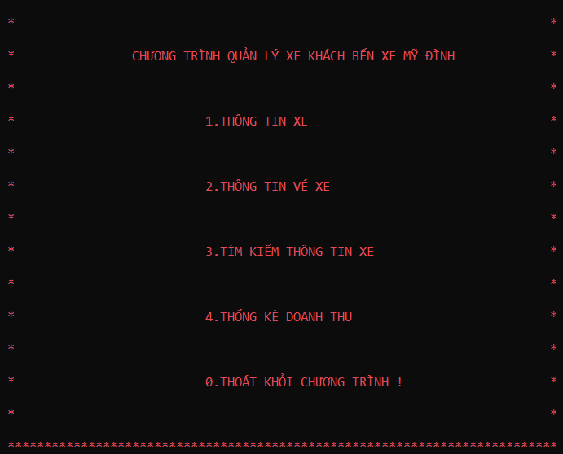

**Mô tả:** Hệ thống menu cho phép người sử dụng gõ số để chọn chức năng hoặc sử dụng phím tắt để chọn. Khi chọn chức năng nào thì hệ thống tiếp tục hiển thị menu con cho chức năng tương ứng.

* 1. **Thiết kế giao diện (Layout Design) cho từng chức năng**

**6.2.1. Quản lý thông tin sân bóng**

**6.2.1.1. Chức năng nhập thông tin xe**

- Giao diện nhập thông tin xe được bố trí như sau:

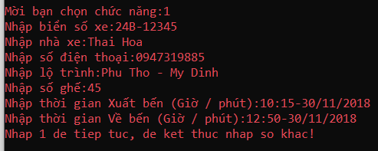

**Mô tả:** Giao diện nhập thông tin xe, cho phép người sử dụng nhập các thông tin về xe như biển số xe, nhà xe, điện thoại, lộ trình không được để chống, số ghế phải <45 và >0, thời gian phải chuẩn định dạng dd/mm/yyyy

**Quy định:**

- Chữ màu trắng, nền màu đen

- Font chữ: Time New Roman

- Font Size: 12pt

**6.2.1.2. Chức năng cập nhật thông tin xe**

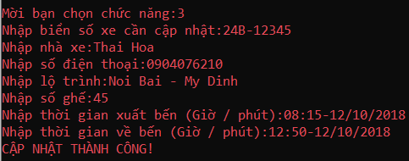

**Mô tả:** Giao diện sửa thông tin xe, cho phép người sử dụng nhập lại các thông tin về xe như biển số xe, nhà xe, điện thoại, lộ trình không được để chống, số ghế phải <45 và >0, thời gian phải chuẩn định dạng dd/mm/yyyy

**Quy định:**

- Chữ màu trắng, nền màu đen

- Font chữ: Time New Roman

- Font Size: 12pt

**6.2.1.3. Chức năng xoá thông tin xe**

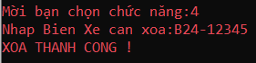

**Mô tả:** Người dùng biển số xe cần xoá

**6.2.1.4. Chức năng hiển thị thông tin xe**

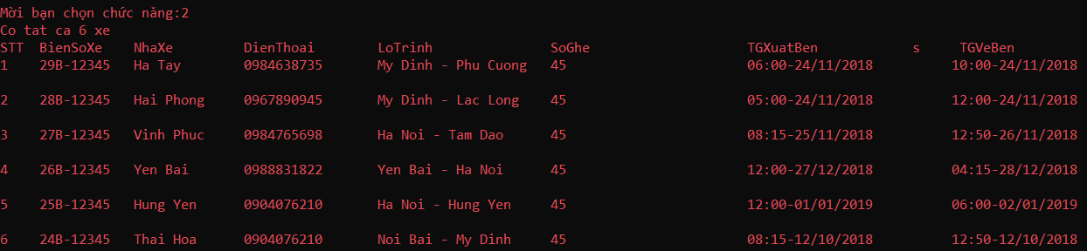

**Mô tả:** Hiện thị danh sách các xe

* 1. **Quản lý vé xe**

**6.2.2.1. Chức năng nhập thông tin vé xe**

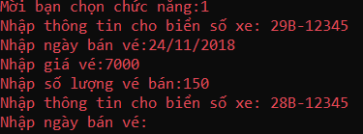

**Mô tả:** Giao diện nhập thông tin vé xe, cho phép người sử dụng nhập các thông tin vé xe như ngày bán vé phải đúng định dạng dd/mm/yyy. giá vé và số lượng vé bán phải là số dương.

**Quy định:**

- Chữ màu trắng, nền màu đen

- Font chữ: Time New Roman

- Font Size: 12pt

**6.2.2.2. Chức năng cập nhật thông tin vé xe**

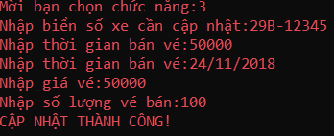

**Mô tả:** Giao diện cập nhật thông tin vé xe, cho phép người sử dụng nhập lại các thông tin vé xe như ngày bán vé phải đúng định dạng dd/mm/yyy. giá vé và số lượng vé bán phải là số dương.

**6.2.2.3 Chức năng xoá thông tin vé xe**

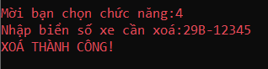

**Mô tả:** Nhập biển số xe cần xoá

**6.2.2.4 Chức năng tìm kiếm thông tin vé xe**

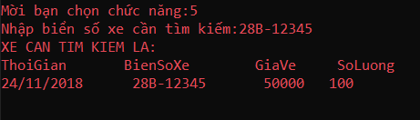

**Mô tả:** Nhập biển số xe cần tìm kiếm thông tin vé xe

**2.2.5 Chức năng hiện thị thông tin vé xe**

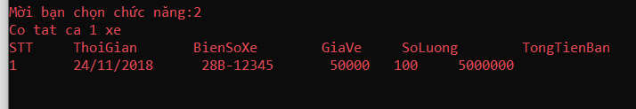

**Mô tả:** Hiện thị thông tin vé xe

**6.4. Tìm kiếm thông tin xe**

**6.2.3.1 Chức năng tìm kiếm thông tin xe theo biển số xe**

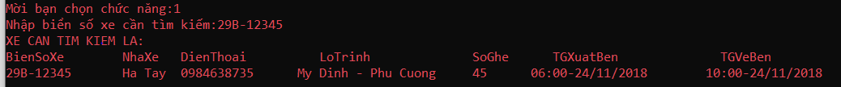

**Mô tả:** Nhập biển số xe cần tìm kiếm

**6.2.3.2. Chức năng tìm kiếm thông tin xe theo nhà xe**

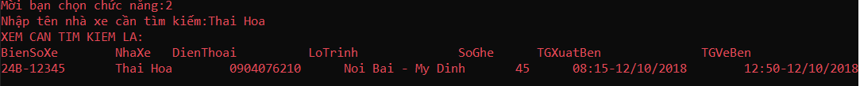

**Mô tả:** Nhập tên nhà xe cần tìm kiếm

**6.2.3.3. Chức năng tìm kiếm thông tin xe theo lộ trình**



**Mô tả:** Nhập tên lộ trình cần tìm kiếm cần tìm kiếm

**6.2.3.4. Chức năng tìm kiếm thông tin xe theo thời gian xuất bến**

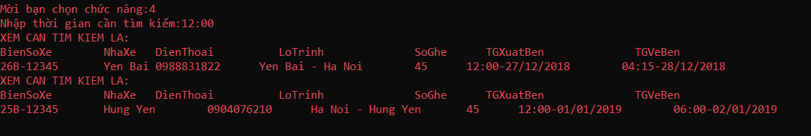

**Mô tả:** Nhập thời gian xuất bến cần tìm kiếm cần tìm kiếm

**6.5. Thống kê báo cáo**

**6.2.4.1. Chức năng thống kê doanh thu theo biển số xe**

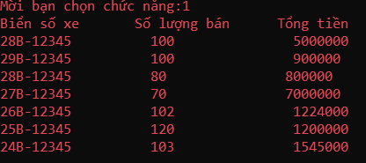

**Mô tả:** Hiện thị danh sách doanh thu của từng xe

**6.2.4.2. Chức năng thống kê doanh thu theo ngày**

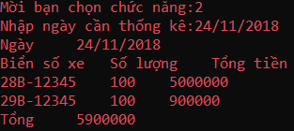

**Mô tả:** Nhập ngày cần thống kê

**6.2.4.3. Chức năng thống kê doanh thu theo tháng**

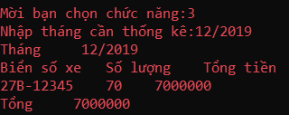

**Mô tả:** Nhập tháng cần thống kê thống kê

**6.2.4.4. Chức năng thống kê doanh thu theo năm**

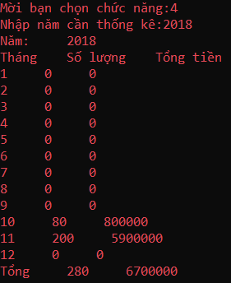

**Mô tả:** Nhập năm cần thống kê thống kê

**VII. KẾT LUẬN**

**7.1. Kết quả đạt được của đề tài**

Đề tài đã quản lý được các đối tượng như: Thông tin xe, vé xe.

**7.2. Hạn chế của đề tài**

Việc kiểm tra độ chính xác của dữ liệu chưa chặt chẽ.

**7.3. Hướng phát triển của đề tài**

Quản lý được nhiều đối tượng hơn, tối ưu hơn.